电子信息学院
实验报告书

课程名：《计算机网络》
题 目： 实验六 FTP服务器的配置
实验类别 【综合】

实验态度：认真（ ） 一般（ ） 差（ ）
实验结果：正确（ ） 部分正确（ ）错（ ）
实验理论：掌握（ ） 熟悉（ ） 了解（ ） 不懂（ ）
操作技能：强（ ） 一般（ ） 差（ ）
实验报告：好（ ） 一般（ ） 差（ ）

成绩： 指导教师：

批阅时间：2016年5月6日

- 实验概述
（1）实验目的
FTP服务的基本概念与工作原理；
安装FTP服务器；
配置与管理FTP服务器；
（2）实验原理
FTP（File Transfer Protocol）是文件传输协议，服务器中存有大量的共享软件和免费资源，要想从服务器中把文件传送到客户机上或者把客户机上的资源传送至服务器，就必须在两台机器中进行文件传送，此时双方必须要共同遵守一定的规则。FTP就是用来在客户机和服务器之间实现文件传输的标准协议。它使用客户/服务器模式，客户程序把客户的请求告诉服务器，并将服务器发回的结果显示出来。而服务器端执行真正的工作，比如存储、发送文件等。
（3）实验内容和要求
①熟悉FTP应用的工作原理；
②熟悉HTTP和HTML协议的工作原理和应用特点；
③熟悉Windows Server 2003中IIS组件的安装方法；
④熟悉Windows Server 2003中IIS服务的基本配置方法；
⑤掌握IIS的基本测试方法。
- 实验规划（实验设备）
服务器1台，测试用PC1台，交换机或集线器1台，直连双绞线。或者用虚拟机。
- 实验步骤
- 实验前的步骤：
配置虚拟机 类似ＤＮＳ配置实验
（二）实验一 IIS的安装，配置和测试，在服务器端做
A.IIS的安装
在安装IIS，系统默认不安装FTP组件，因此需要时需要独立安装。在server 系统完成。
1.开始-控制面板-添加删除程序-添加、删除windows组件，选择“应用程序服务器”
2.单击“详细信息”按钮，选取“Internet信息服务IIS”
3.单击“详细信息”，选取“文件传输协议（ftp）服务”项的选
4.确定。中间可能选择安装文件c:\386
B.启用IIS中所需的服务
新建站点
1.开始-管理工具-Internet信息服务IIS管理器
选取FTP站点，右击，选择 新建-FTP站点
2.站点描述
3.下一步，IP地址和端口设置：选择全部未分配及21
4.下一步，不隔离用户
5.主目录路径：d: 可新建文件夹，里面放点文件
6.访问设置
7.完成
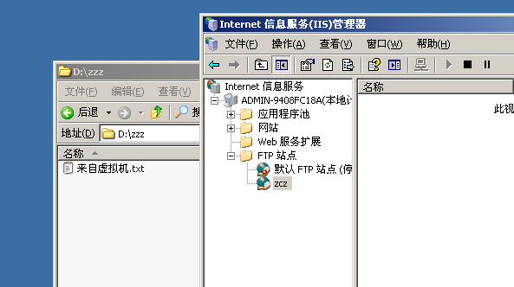
C． 结果验证。在客户端做
测试FTP服务器
在客户端可以使用Internet Explorer（IE）连接到FTP站点。输入协议以及域名，例如ftp://192.168.82.1
可以查看到文件
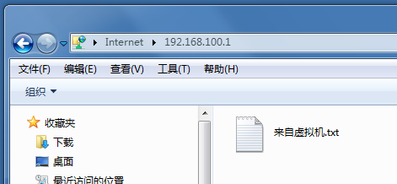

- 实验结果与体会

